Forellenhof`s Lachsforelle, Seesaibling usw. auf dem Gemüsebett .
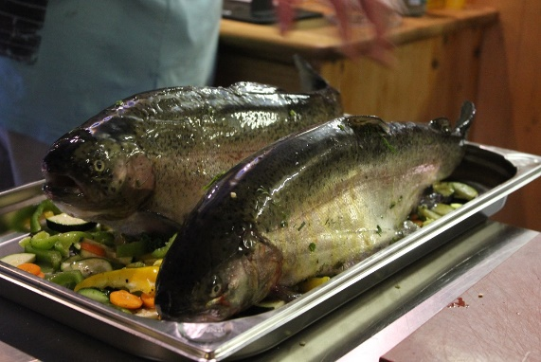
Für 4 P. braucht man eine frische Lachsforelle usw. von ca. 1200 g. Der Fisch sollte mindestens 8-12 Stunden davor geschlachtet sein.
Mit kaltem Wasser abspülen, den Bauchraum mit Salz u. Pfeffer würzen. Frische Kräuter wie z.B. Petersilie, Schnittlauch, Dill in den Bauch füllen.
Gemüse wie z.B. Karotten, Paprika, Zucchini, Lauchzwiebeln kleine Tomaten (gerne auch Pilze) usw. in Streifen schneiden in flache Backform geben. Den Fisch aufrecht mit Hilfe einer Tasse darüber stellen. Mit 2-3 Esslöffel Olivenöl begießen. Das Ganze dann bei ca. 100° in den vorgeheizten Backofen gerne auch im Dampf oder im Bartschlauch.
Der Fisch ist durch gegart wenn er ca. 52-55° Kerntemperatur hat.
oder sich die Rückenflosse leicht aus dem Fisch ziehen lässt die Augen zu weißen Perlen geworden sind.
Mit dem Gemüse und dem Sud servieren.
Sie können auch andere große Fische dazu nehmen wie z.B. Saibling, Zander, Waller, Wolfsbarsch, Steinbutt, Dorade oder Lachs auf diese Art zubereiten.
Wer seinen Backofen etwas schonen will verwendet dazu einen Bratschlauch:
Fischsommeliere Michaela Herr
Forellenhof Mobil 79224 Umkirch
Tel. 07665-6505 Fax 07665-51974
Mail: Forellenhof_Fath@t-online.de
Tel. 07665-6505 Fax 07665-51974
www.Forellenhof-online.de

